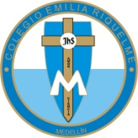

COLEGIO EMILIA RIQUELME
AREA DE HUMANIDADES, LENGUA EXTRANJERA

VIRTUAL ACTIVITY
GRADE | 10
WEEK | MAY 4 UNTIL 8/2020
DATE OF DELIVERY | MAY 8/2020
NAME

Esta semana trabajaremos el libro, para ello debes realizar las siguientes actividades:
1. Realizar del libro la página 44 los puntos 2 y 3, en este punto no olvides responder las preguntas.
2. Realiza un listado en inglés de cinco (5) deberes que tienes con tú mascota y si no tienes imagínate ¿cuáles pueden ser? Dibuja tú mascota.
Además, tendremos un encuentro virtual el martes 5 de mayo de 2020 a las 12:00 m. (Horario de clase). Les enviaré el link de la invitación por el grupo del WhatsApp de inglés.
GOOD LUCK

WRITE THE RESPONSIBILITY WITH YOUR PET

1.
2.
3.
4.
5.

